- 蔡李洪个人进度
- 下载了其他几个数据集进行尝试，因为内存超限，都失败了。建立了两球数据，由于有两个完全图，点数不多，但是边数太多，内存也容易超出。点数少的时，计算的中介度基本为0.
- 修正了对block2000t的评估值，并重新计算。
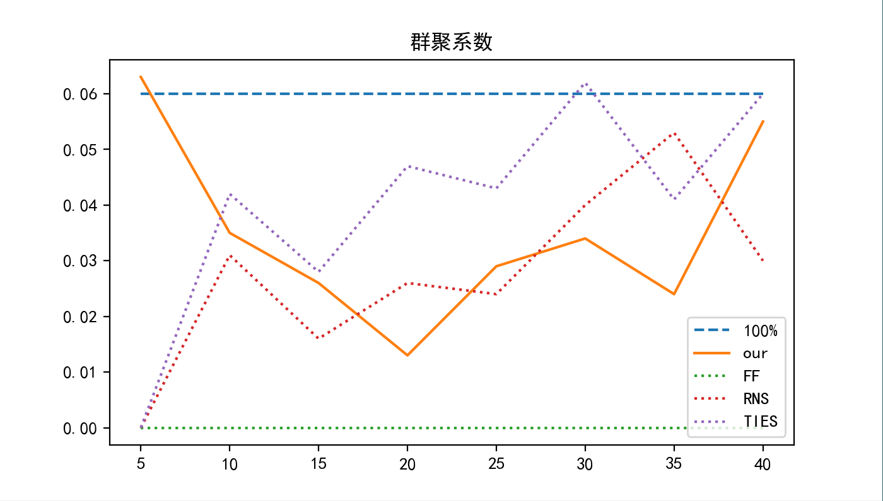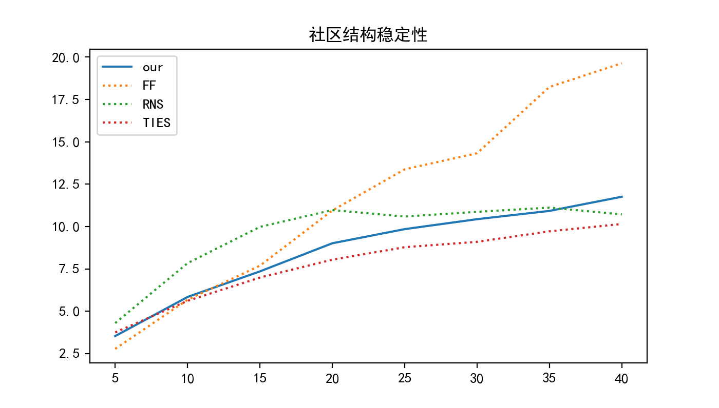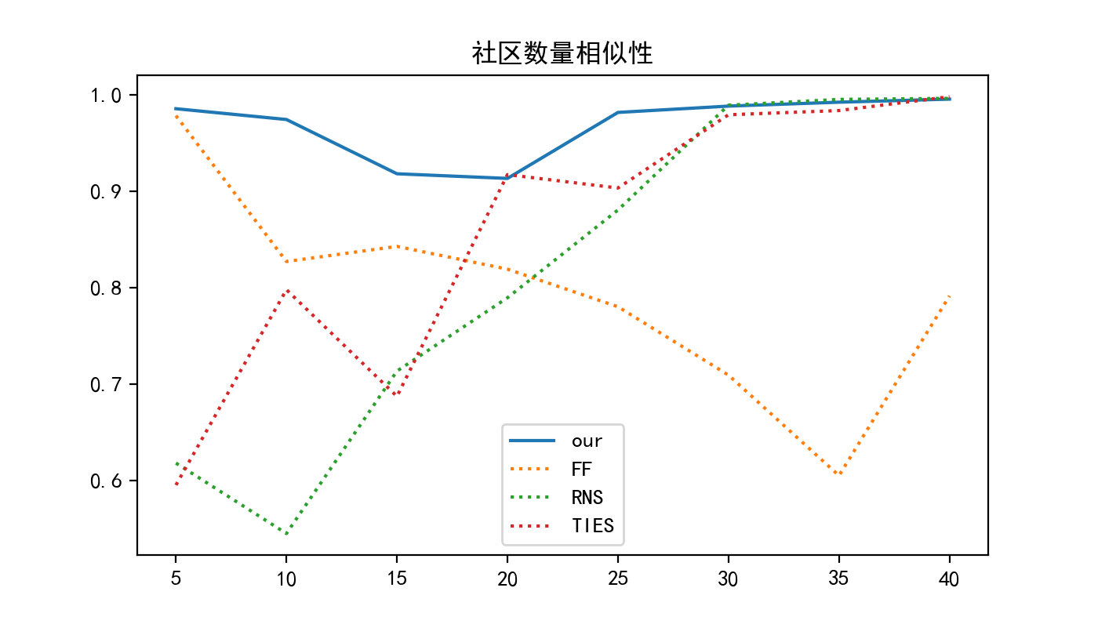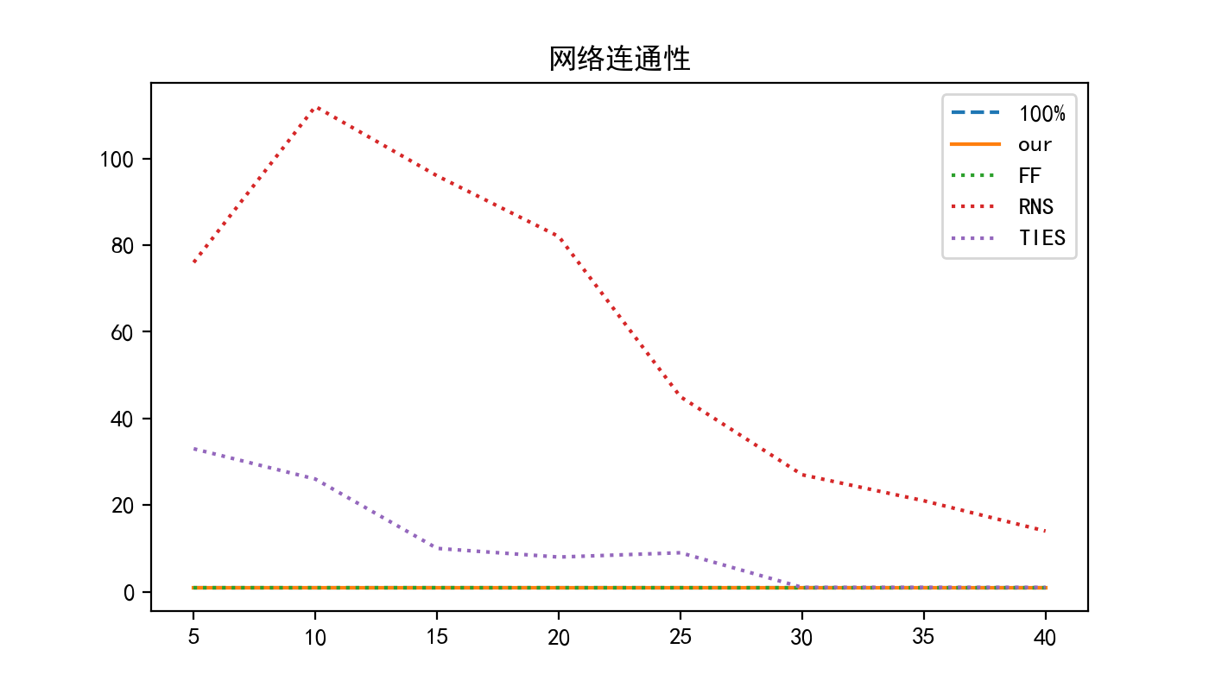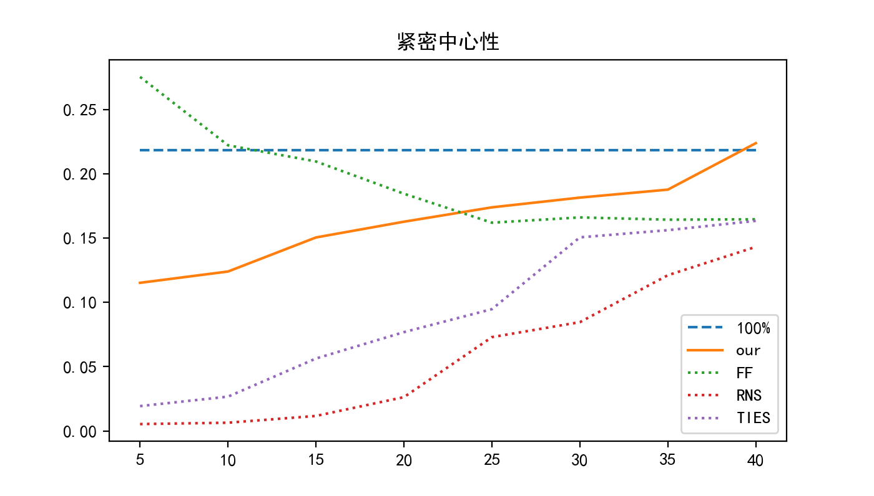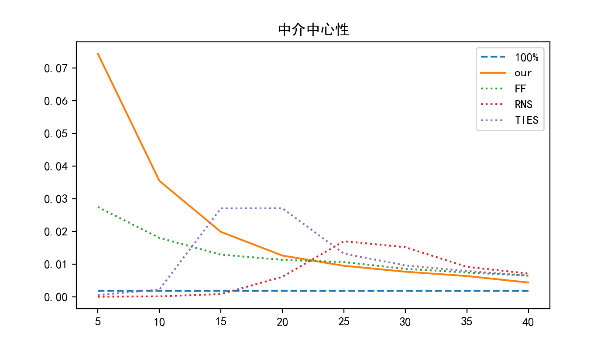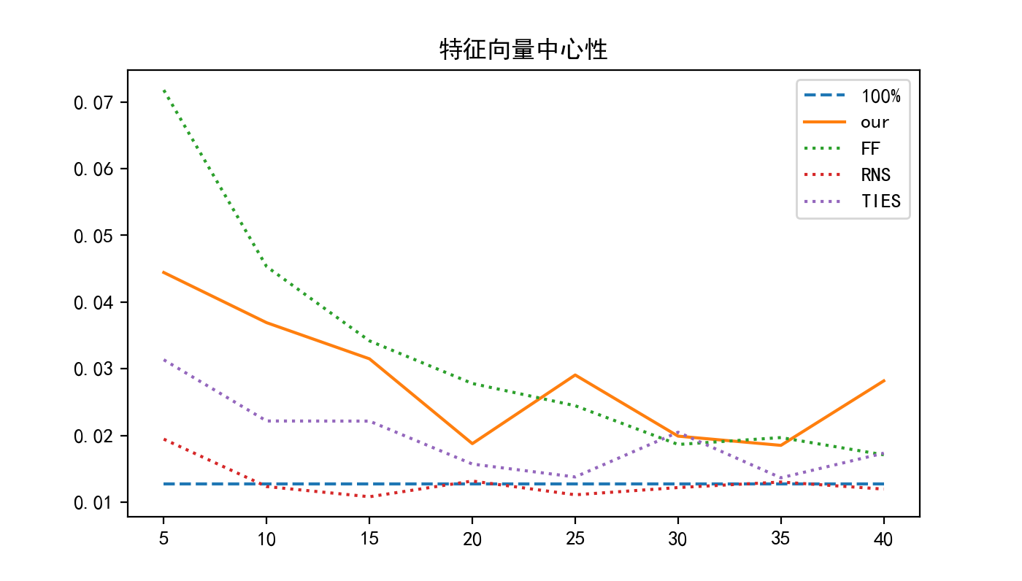

关于另一个项目
拿到了张学长的系统，熟悉了一下代码以及张汝敏学姐的论文，并按张汝敏学姐要求，对系统增加了查找一阶，二阶邻接点的功能

